兴 县 审 计 局

2 0 2 4 年 度 部 门 预 算 公 开

**目** **录**

**第一部分** **概况** **1**

一、本部门职责 1

二、机构设置情况 1

**第二部分** **2024年部门预算报表** **3**

表一2024年预算收支总表 3

表二2024年预算收入总表 5

表三2024年预算支出总表 7

表四2024年财政拨款收支总表 8

表五2024年一般公共预算支出预算表（不含上年结转） 10

表六2024年一般公共预算安排基本支出分经济科目表（不含上年结转） 11

表七2024年政府性基金预算收入表（不含上年结转） 12

表八2024年政府性基金预算支出表（不含上年结转） 13

表九2024年国有资本经营预算收支预算表（不含上年结转） 14

表十2024年财政拨款安排“三公”经费支出预算表 14

表十一2024年财政拨款安排机关运行经费预算表 15

表十二2024年项目支出预算表（本年预算） 16

表十三2024年项目支出预算表（上年结转） 17

**第三部分** **2024年度部门预算情况说明** **18**

一、部门预算收支数据变动情况及原因 18

二、收入预算情况说明 18

三、支出预算情况说明 18

四、财政拨款收支预算总体情况说明 18

五、一般公共预算支出情况说明 18

六、一般公共预算基本支出情况说明 19

七、“三公”经费增减变动原因说明 19

八、机关运行经费增减变动原因说明 20

九、政府采购情况 20

十、绩效管理情况 20

十一、国有资产占有使用情况 27

十二、其他说明 27

（一）政府购买服务指导性目录 27

（二）其他 27

**第四部分** **名词解释** **34**

第一部分 概况

一、本部门职责

（一）兴县审计局主要职能：

1、直接进行下列审计

（1）县本级预算执行情况及其他财政收支； 向县长提交县级财政及所属预算单位预算执行情况的审计结果报告；受县政府委托向县人大常委会提出县级预算执行情况和其他财政收支审计工作报告。

（2）下级人民政府的预算执行情况和决算以及预算外资金的管理和使用情况。

（3）与县级政府财政部门直接发生预算缴款、拨款关系的国家机关、军队、政党、社会团体、事业单位及其下属单位的财务收支。

（4）上级审计机关授权审计的国有金融机构的资产、负债、损益情况。包括国家政策性银行、国有商业银行、国有非银行金融机构、国有资产占控股地位或者主导地位的银行或者非银行金融机构。

（5）国有企业及国有控股企业的资产、负债、损益情况。

（6）接受上级审计机关委托或指令性任务，审计驻兴垂直管理的党政、企事业单位的专款或财务收支。

（7）接受委托、授权审计国家重点建设项目或者县级重点建设项目（包括基本建设项目和技术改造项目），预算的执行情况和决算，以及与国家建设项目直接有关的建设、施工、设计、采购等单位的财务收支。

（8）授权审计的国际组织和外国政策援助、贷款项目的财务收支。

（9）县政府部门管理的和社会团体受政府委托管理的社会保障基金、社会捐赠基金、环境保护资金及其他有关基金、资金的财务收支。

（10）其它法律、法规、规章规定应由审计局进行的审计。

2、对县级以下党政领导干部、县国有企业及国有控股企业领导的任期经济责任审计。

3、审计局组织实施对贯彻执行国家的财经方针、政策和宏观调控措施情况的行业审计、专项审计和审计调查。

4、审计局与公、检、法、纪检监察及其他有关部门建立联合办案制度，协助查处大案要案。

5、指导监督内部审计。

6、监督社会审计的审计业务质量。

7、组织审计专业培训。

8、承担县政府交办的其它事项。

二、机构设置情况

兴县审计局是兴县人民政府主管，负责政府各部门和所有企事业单位的财政收支审计监督工作。内设机构有综合办公室、行政事业审计股、经贸审计股、经济责任审计股、兴县财政审计中心。

领导职数3人，其中：局长1人，副局长2人。全局现共有17人，其中：公务员8人、事业人员8人、机关工人1人。

第二部分 2024年部门预算报表

|  |  |  |  |  |  |
| --- | --- | --- | --- | --- | --- |
| 预算公开表1 | | | | | |
| 2024年预算收支总表 | | | | | |
| 部门名称：兴县审计局 | | | | | 单位：万元 |
| 收入 | | 支出 | | | |
| 项目 | 2024年 | 项目 | 2024年合计 | 当年预算安排 | 上年结转  安排 |
| 一、一般公共预算 | 727.36 | 一、一般公共服务支出 | 573.60 | 573.60 |  |
| 二、政府性基金预算 |  | 二、外交支出 |  |  |  |
| 三、国有资本经营预算 |  | 三、国防支出 |  |  |  |
| 四、财政专户管理资金 |  | 四、公共安全支出 |  |  |  |
| 五、单位资金 |  | 五、教育支出 |  |  |  |
|  |  | 六、科学技术支出 |  |  |  |
|  |  | 七、文化旅游体育与传媒支出 |  |  |  |
|  |  | 八、社会保障和就业支出 | 39.92 | 39.92 |  |
|  |  | 九、社会保险基金支出 |  |  |  |
|  |  | 十、卫生健康支出 | 11.36 | 11.36 |  |
|  |  | 十一、节能环保支出 |  |  |  |
|  |  | 十二、城乡社区支出 | 79.88 | 79.88 |  |
|  |  | 十三、农林水支出 |  |  |  |
|  |  | 十四、交通运输支出 |  |  |  |
|  |  | 十五、资源勘探工业信息等支出 |  |  |  |
|  |  | 十六、商业服务业等支出 |  |  |  |
|  |  | 十七、金融支出 |  |  |  |
|  |  | 十八、援助其他地区支出 |  |  |  |
|  |  | 十九、 自然资源海洋气象等支出 |  |  |  |
|  |  | 二十、住房保障支出 | 22.60 | 22.60 |  |
|  |  | 二十一、粮油物资储备支出 |  |  |  |
|  |  | 二十二、国有资本经营预算支出 |  |  |  |
|  |  | 二十三、灾害防治及应急管理支出 |  |  |  |
|  |  | 二十四、预备费 |  |  |  |
|  |  | 二十五、其他支出 |  |  |  |
|  |  | 二十六、转移性支出 |  |  |  |
|  |  | 二十七、债务还本支出 |  |  |  |

|  |  |  |  |  |  |
| --- | --- | --- | --- | --- | --- |
|  |  | 二十八、债务付息支出 |  |  |  |
|  |  | 二十九、债务发行费用支出 |  |  |  |
|  |  | 三十、抗疫特别国债安排的支出 |  |  |  |
|  |  |  |  |  |  |
| 本年收入合计 | 727.36 | 本年支出合计 | 727.36 | 727.36 |  |
| 上年结转 |  | 年终结转 |  |  |  |
| 收入总计 | 727.36 | 支出总计 | 727.36 | 727.36 |  |

|  |  |  |  |  |  |  |  |  |
| --- | --- | --- | --- | --- | --- | --- | --- | --- |
|  |  |  |  |  |  |  | 预算公开表2 | |
| 2024年预算收入总表 | | | | | | | | |
| 部门名称：兴县审计局 | |  |  |  |  |  | 单位：万元 | |
| 项目 | | 本年收入 | | | | | | 上年结转 |
| 科目编码 | 科目名称 | 合计 | 一般公共预算 | 政府性基金 | 国有资本经营预  算 | 财政专户管理资  金 | 单位资金 |
| 合计 | | 727.36 | 727.36 |  |  |  |  |  |
| 201 | 一般公共服务支出 | 573.60 | 573.60 |  |  |  |  |  |
| 20108 | 审计事务 | 552.45 | 552.45 |  |  |  |  |  |
| 2010801 | 行政运行 | 119.08 | 119.08 |  |  |  |  |  |
| 2010802 | 一般行政管理事务 | 7.00 | 7.00 |  |  |  |  |  |
| 2010804 | 审计业务 | 377.73 | 377.73 |  |  |  |  |  |
| 2010850 | 事业运行 | 48.64 | 48.64 |  |  |  |  |  |
| 20109 | 海关事务 | 21.15 | 21.15 |  |  |  |  |  |
| 2010950 | 事业运行 | 21.15 | 21.15 |  |  |  |  |  |
| 208 | 社会保障和就业支出 | 39.92 | 39.92 |  |  |  |  |  |
| 20805 | 行政事业单位养老支出 | 39.92 | 39.92 |  |  |  |  |  |
| 2080505 | 机关事业单位基本养老保险缴费支出 | 22.28 | 22.28 |  |  |  |  |  |
| 2080506 | 机关事业单位职业年金缴费支出 | 10.00 | 10.00 |  |  |  |  |  |
| 2080599 | 其他行政事业单位养老支出 | 7.64 | 7.64 |  |  |  |  |  |
| 210 | 卫生健康支出 | 11.36 | 11.36 |  |  |  |  |  |
| 21011 | 行政事业单位医疗 | 11.36 | 11.36 |  |  |  |  |  |
| 2101101 | 行政单位医疗 | 4.86 | 4.86 |  |  |  |  |  |
| 2101102 | 事业单位医疗 | 4.20 | 4.20 |  |  |  |  |  |
| 2101103 | 公务员医疗补助 | 2.24 | 2.24 |  |  |  |  |  |
| 2101199 | 其他行政事业单位医疗支出 | 0.06 | 0.06 |  |  |  |  |  |
| 212 | 城乡社区支出 | 79.88 | 79.88 |  |  |  |  |  |
| 21205 | 城乡社区环境卫生 | 79.88 | 79.88 |  |  |  |  |  |
| 2120501 | 城乡社区环境卫生 | 79.88 | 79.88 |  |  |  |  |  |

|  |  |  |  |  |  |  |  |  |
| --- | --- | --- | --- | --- | --- | --- | --- | --- |
| 221 | 住房保障支出 | 22.60 | 22.60 |  |  |  |  |  |
| 22102 | 住房改革支出 | 22.60 | 22.60 |  |  |  |  |  |
| 2210201 | 住房公积金 | 22.60 | 22.60 |  |  |  |  |  |

|  |  |  |  |  |
| --- | --- | --- | --- | --- |
|  |  |  |  | 预算公开表3 |
| 2024年预算支出总表 | | | | |
| 部门名称：兴县审计局 | | |  | 单位：万元 |
| 项目 | | 2024年预算数 | | |
| 科目编码 | 科目名称 | 合计 | 基本支出 | 项目支出 |
| 合计 | | 727.36 | 262.74 | 464.61 |
| 201 | 一般公共服务支出 | 573.60 | 188.87 | 384.73 |
| 20108 | 审计事务 | 552.45 | 167.72 | 384.73 |
| 2010801 | 行政运行 | 119.08 | 119.08 |  |
| 2010802 | 一般行政管理事务 | 7.00 |  | 7.00 |
| 2010804 | 审计业务 | 377.73 |  | 377.73 |
| 2010850 | 事业运行 | 48.64 | 48.64 |  |
| 20109 | 海关事务 | 21.15 | 21.15 |  |
| 2010950 | 事业运行 | 21.15 | 21.15 |  |
| 208 | 社会保障和就业支出 | 39.92 | 39.92 |  |
| 20805 | 行政事业单位养老支出 | 39.92 | 39.92 |  |
| 2080505 | 机关事业单位基本养老保险缴费支出 | 22.28 | 22.28 |  |
| 2080506 | 机关事业单位职业年金缴费支出 | 10.00 | 10.00 |  |
| 2080599 | 其他行政事业单位养老支出 | 7.64 | 7.64 |  |
| 210 | 卫生健康支出 | 11.36 | 11.36 |  |
| 21011 | 行政事业单位医疗 | 11.36 | 11.36 |  |
| 2101101 | 行政单位医疗 | 4.86 | 4.86 |  |
| 2101102 | 事业单位医疗 | 4.20 | 4.20 |  |
| 2101103 | 公务员医疗补助 | 2.24 | 2.24 |  |
| 2101199 | 其他行政事业单位医疗支出 | 0.06 | 0.06 |  |
| 212 | 城乡社区支出 | 79.88 |  | 79.88 |
| 21205 | 城乡社区环境卫生 | 79.88 |  | 79.88 |
| 2120501 | 城乡社区环境卫生 | 79.88 |  | 79.88 |
| 221 | 住房保障支出 | 22.60 | 22.60 |  |
| 22102 | 住房改革支出 | 22.60 | 22.60 |  |
| 2210201 | 住房公积金 | 22.60 | 22.60 |  |

|  |  |  |  |  |  |  |
| --- | --- | --- | --- | --- | --- | --- |
|  |  |  |  |  | 预算公开表4 | |
| 2024年财政拨款收支总表 | | | | | | |
| 部门名称：兴县审计局 | | | | | | 单位：万元 |
| 收入 | | 支出 | | | | |
| 项目 | 金额 | 项目 | 金额 | | | |
| 小计 | 一般公共预算 | 政府性基  金预算 | 国有资本经营  预算 |
| 一、一般公共预算 | 727.36 | 一、一般公共服务支出 | 573.60 | 573.60 |  |  |
| 二、政府性基金预算 |  | 二、外交支出 |  |  |  |  |
| 三、国有资本经营预算 |  | 三、国防支出 |  |  |  |  |
|  |  | 四、公共安全支出 |  |  |  |  |
|  |  | 五、教育支出 |  |  |  |  |
|  |  | 六、科学技术支出 |  |  |  |  |
|  |  | 七、文化旅游体育与传媒支出 |  |  |  |  |
|  |  | 八、社会保障和就业支出 | 39.92 | 39.92 |  |  |
|  |  | 九、社会保险基金支出 |  |  |  |  |
|  |  | 十、卫生健康支出 | 11.36 | 11.36 |  |  |
|  |  | 十一、节能环保支出 |  |  |  |  |
|  |  | 十二、城乡社区支出 | 79.88 | 79.88 |  |  |
|  |  | 十三、农林水支出 |  |  |  |  |
|  |  | 十四、交通运输支出 |  |  |  |  |
|  |  | 十五、资源勘探工业信息等支出 |  |  |  |  |
|  |  | 十六、商业服务业等支出 |  |  |  |  |
|  |  | 十七、金融支出 |  |  |  |  |
|  |  | 十八、援助其他地区支出 |  |  |  |  |
|  |  | 十九、 自然资源海洋气象等支出 |  |  |  |  |
|  |  | 二十、住房保障支出 | 22.60 | 22.60 |  |  |
|  |  | 二十一、粮油物资储备支出 |  |  |  |  |
|  |  | 二十二、国有资本经营预算支出 |  |  |  |  |
|  |  | 二十三、灾害防治及应急管理支出 |  |  |  |  |
|  |  | 二十四、预备费 |  |  |  |  |
|  |  | 二十五、其他支出 |  |  |  |  |
|  |  | 二十六、转移性支出 |  |  |  |  |
|  |  | 二十七、债务还本支出 |  |  |  |  |
|  |  | 二十八、债务付息支出 |  |  |  |  |

|  |  |  |  |  |  |  |
| --- | --- | --- | --- | --- | --- | --- |
|  |  | 二十九、债务发行费用支出 |  |  |  |  |
|  |  | 三十、抗疫特别国债安排的支出 |  |  |  |  |
|  |  |  |  |  |  |  |
| 本年收入合计 | 727.36 | 本年支出合计 | 727.36 | 727.36 |  |  |
| 上年财政拨款结转 |  | 年终结转 |  |  |  |  |
| 一、一般公共预算 |  |  |  |  |  |  |
| 二、政府性基金预算 |  |  |  |  |  |  |
| 三、国有资本经营预算 |  |  |  |  |  |  |
|  |  |  |  |  |  |  |
| 收入总计 | 727.36 | 支出总计 | 727.36 | 727.36 |  |  |

|  |  |  |  |  |
| --- | --- | --- | --- | --- |
| 预算公开表5 | | | | |
| 2024年一般公共预算支出预算表（不含上年结转） | | | | |
| 部门名称：兴县审计局 | | | | 单位：万元 |
| 项目 | | 2024年预算数 | | |
| 科目编码 | 科目名称 | 合计 | 基本支出 | 项目支出 |
| 合计 | | 727.36 | 262.74 | 464.61 |
| 201 | 一般公共服务支出 | 573.60 | 188.87 | 384.73 |
| 20108 | 审计事务 | 552.45 | 167.72 | 384.73 |
| 2010801 | 行政运行 | 119.08 | 119.08 |  |
| 2010802 | 一般行政管理事务 | 7.00 |  | 7.00 |
| 2010804 | 审计业务 | 377.73 |  | 377.73 |
| 2010850 | 事业运行 | 48.64 | 48.64 |  |
| 20109 | 海关事务 | 21.15 | 21.15 |  |
| 2010950 | 事业运行 | 21.15 | 21.15 |  |
| 208 | 社会保障和就业支出 | 39.92 | 39.92 |  |
| 20805 | 行政事业单位养老支出 | 39.92 | 39.92 |  |
| 2080505 | 机关事业单位基本养老保险缴费支出 | 22.28 | 22.28 |  |
| 2080506 | 机关事业单位职业年金缴费支出 | 10.00 | 10.00 |  |
| 2080599 | 其他行政事业单位养老支出 | 7.64 | 7.64 |  |
| 210 | 卫生健康支出 | 11.36 | 11.36 |  |
| 21011 | 行政事业单位医疗 | 11.36 | 11.36 |  |
| 2101101 | 行政单位医疗 | 4.86 | 4.86 |  |
| 2101102 | 事业单位医疗 | 4.20 | 4.20 |  |
| 2101103 | 公务员医疗补助 | 2.24 | 2.24 |  |
| 2101199 | 其他行政事业单位医疗支出 | 0.06 | 0.06 |  |
| 212 | 城乡社区支出 | 79.88 |  | 79.88 |
| 21205 | 城乡社区环境卫生 | 79.88 |  | 79.88 |
| 2120501 | 城乡社区环境卫生 | 79.88 |  | 79.88 |
| 221 | 住房保障支出 | 22.60 | 22.60 |  |
| 22102 | 住房改革支出 | 22.60 | 22.60 |  |
| 2210201 | 住房公积金 | 22.60 | 22.60 |  |

|  |  |  |  |  |
| --- | --- | --- | --- | --- |
| 预算公开表6 | | | | |
| 2024年一般公共预算安排基本支出分经济科目表（不含上年结转） | | | | |
| 部门名称：兴县审计局 | | |  | 单位：万元 |
| 部门预算支出经济科目名称 | 政府预算支出经济科目名  称 | 2024年预算数 | | |
| 合计 | 人员经费 | 公用经费 |
| 合计 | | 262.74 | 240.29 | 22.45 |
| 工资福利支出 |  | 223.84 | 223.84 |  |
| 基本工资 | 工资奖金津补贴 | 42.42 | 42.42 |  |
| 基本工资 | 工资福利支出 | 38.33 | 38.33 |  |
| 津贴补贴 | 工资奖金津补贴 | 33.14 | 33.14 |  |
| 津贴补贴 | 工资福利支出 | 6.49 | 6.49 |  |
| 奖金 | 工资奖金津补贴 | 7.77 | 7.77 |  |
| 绩效工资 | 工资福利支出 | 24.76 | 24.76 |  |
| 机关事业单位基本养老保险缴费 | 社会保障缴费 | 11.95 | 11.95 |  |
| 机关事业单位基本养老保险缴费 | 工资福利支出 | 10.33 | 10.33 |  |
| 职业年金缴费 | 社会保障缴费 | 10.00 | 10.00 |  |
| 职工基本医疗保险缴费 | 社会保障缴费 | 4.86 | 4.86 |  |
| 职工基本医疗保险缴费 | 工资福利支出 | 4.20 | 4.20 |  |
| 公务员医疗补助缴费 | 社会保障缴费 | 2.24 | 2.24 |  |
| 其他社会保障缴费 | 社会保障缴费 | 0.48 | 0.48 |  |
| 住房公积金 | 住房公积金 | 22.60 | 22.60 |  |
| 其他工资福利支出 | 其他工资福利支出 | 4.27 | 4.27 |  |
| 商品和服务支出 |  | 22.45 |  | 22.45 |
| 办公费 | 办公经费 | 5.65 |  | 5.65 |
| 工会经费 | 办公经费 | 2.79 |  | 2.79 |
| 福利费 | 办公经费 | 4.87 |  | 4.87 |
| 公务用车运行维护费 | 公务用车运行维护费 | 2.00 |  | 2.00 |
| 其他交通费用 | 办公经费 | 7.14 |  | 7.14 |
| 对个人和家庭的补助 |  | 16.45 | 16.45 |  |
| 退休费 | 离退休费 | 15.48 | 15.48 |  |
| 其他对个人和家庭的补助 | 其他对个人和家庭的补助 | 0.97 | 0.97 |  |

|  |  |  |
| --- | --- | --- |
|  |  | 预算公开表7 |
| 2024年政府性基金预算收入表（不含上年结转） | | |
| 部门名称：兴县审计局 | | 单位:万元 |
| 项目 | | 政府性基金收入预算 |
| 收入科目编码 | 科目名称 |
| 合计 | |  |
|  |  |  |
| 注：本表无数据 | | |

|  |  |  |  |  |
| --- | --- | --- | --- | --- |
|  |  |  |  | 预算公开表8 |
| 2024年政府性基金预算支出表（不含上年结转） | | | | |
| 部门名称：兴县审计局 | |  |  | 单位:万元 |
| 科目编码 | 科目名称 | 合计 | 基本支出 | 项目支出 |
| 合计 | |  |  |  |
|  |  |  |  |  |
| 注：本表无数据 | | | | |

|  |  |  |  |  |  |  |  |
| --- | --- | --- | --- | --- | --- | --- | --- |
|  |  |  |  |  |  |  | 部门公开表9 |
| 2024年国有资本经营预算收支预算表（不含上年结转） | | | | | | | |
| 部门名称：兴县审计局 | | | | | | | 单位：万元 |
| 国有资本经营预算收入 | | | 国有资本经营预算支出 | | | | |
| 项目 | | 国有资本经  营收入预算 | 科目编码 | 科目名称 | 合计 | 基本支出 | 项目支出 |
| 收入科目编码 | 科目名称 |
| 合计 | |  |  |  |  |  |  |
|  |  |  |  |  |  |  |  |
| 注：本表无数据 | | | | | | | |

|  |  |  |  |  |
| --- | --- | --- | --- | --- |
|  |  |  |  | 预算公开表10 |
| 2024年财政拨款安排“三公 ”经费支出预算表 | | | | |
| 部门名称：兴县审计局 | | |  | 单位:万元 |
| 项目 | 2024年预算数 | | | |
| 合计 | 一般公共预算 | 政府性基金预算 | 国有资本经营预  算 |
| 因公出国（境）费 |  |  |  |  |
| 公务接待费 |  |  |  |  |
| 公务用车购置及运行费 | 2.00 | 2.00 |  |  |
| ①公务用车购置费 |  |  |  |  |
| ②公务用车运行维护费 | 2.00 | 2.00 |  |  |
| 合计 | 2.00 | 2.00 |  |  |

|  |  |  |  |  |
| --- | --- | --- | --- | --- |
|  |  |  |  | 预算公开表11 |
| 2024年财政拨款安排机关运行经费预算表 | | | | |
| 部门名称：兴县审计局 |  |  |  | 单位:万元 |
| 单位名称 | 2024预算数 | | | |
| 合计 | 一般公共预算 | 政府性基金预算 | 国有资本经营预算 |
| 部门合计 | 22.45 | 22.45 |  |  |
| 兴县审计局 | 22.45 | 22.45 |  |  |

|  |  |  |  |  |  |  |
| --- | --- | --- | --- | --- | --- | --- |
|  |  |  |  |  | 预算公开表12 | |
| 2024年项目支出预算表（本年预算） | | | | | | |
| 部门名称：兴县审计局 | | | | | 单位：万元 | |
| 项目名称 | 合计 | 2024年财政拨款 | | | 财政专户管理资金 | 单位资金 |
| 一般公共预算 | 政府性  基金预  算 | 国有资本经营预算 |
| 1 | 2 | 3 | 4 | 5 | 6 | 7 |
| 兴县审计局 | 464.61 | 464.61 |  |  |  |  |
| 兴县审计局 | 464.61 | 464.61 |  |  |  |  |
| 兴县审计局创卫工作经费 | 79.88 | 79.88 |  |  |  |  |
| 中央对地方审计专项补助经费 | 7.00 | 7.00 |  |  |  |  |
| H审计评审尾欠款 | 277.73 | 277.73 |  |  |  |  |
| H审计评审费 | 100.00 | 100.00 |  |  |  |  |

|  |  |  |  |  |
| --- | --- | --- | --- | --- |
|  |  |  |  | 预算公开表13 |
| 2024年项目支出预算表（上年结转） | | | | |
| 部门名称：兴县审计局 | | | | 单位：万元 |
| 项目名称 | 合计 | 2024年财政拨款 | | |
| 一般公共预算 | 政府性基金  预算 | 国有资本  经营预算 |
| 1 | 2 | 3 | 4 | 5 |
|  |  |  |  |  |
| 注：本表无数据 |  |  |  |  |

第三部分 2024年度部门预算情况说明

一、部门预算收支数据变动情况及原因

2024年度兴县审计局预算收入总计727.36万元，其中：本年收入727.36万元，

上年结转0万元， 比上年减少42.79万元 ，下降5.56%，主要原因是本年政府投资结算审计业务基本结束，还有以前年度尾欠款未付清。；本年部门预算支出总计

727.36万元，其中：本年预算安排727.36万元，上年结转0万元， 比上年减少42.79万元，下降5.56%，主要原因是本年政府投资结算审计业务基本结束，还有以前年度尾欠款未付清。

二、收入预算情况说明

2024年度兴县审计局预算收入727.36万元，主要包括一般公共预算拨款收入

727.36万元， 占100.00%；政府性基金预算拨款收入0万元， 占0%； 国有资本经营预算拨款收入0万元， 占0%；财政专户管理资金收入0万元， 占0%；单位资金0万元， 占0%；上年结转0万元， 占0%。

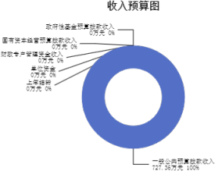

三、支出预算情况说明

2024年度兴县审计局支出预算727.36万元，其中：基本支出262.74万元， 占36.12%；项目支出464.61万元， 占63.88%。

四、财政拨款收支预算总体情况说明

2024年度兴县审计局财政拨款收支总预算727.36万元。其中：一般公共预算拨款727.36万元，政府性基金预算拨款0万元， 国有资本经营预算拨款0万元。 其中：当年拨款收入727.36万元，上年结转收入0万元。支出包括：一般公共服务支出

573.60万元、社会保障和就业支出39.92万元、卫生健康支出11.36万元、城乡社区支出79.88万元、住房保障支出22.60万元等。

五、一般公共预算支出情况说明

（一）一般公共预算当年支出规模变化情况

2024年度兴县审计局一般公共预算当年支出727.36万元,比上年减少42.79万元 , 下降5.56%。

（二）一般公共预算当年支出结构情况

2024年度兴县审计局一般公共预算当年支出727.36万元,主要用于以下方面：一

般公共服务支出573.60万元， 占78.86%；社会保障和就业支出39.92万元， 占5.49%；卫生健康支出11.36万元， 占1.56%；城乡社区支出79.88万元， 占

10.98%；住房保障支出22.60万元， 占3.11%等。

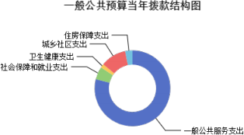

六、一般公共预算基本支出情况说明

2024年度兴县审计局一般公共预算安排基本支出262.74万元，其中：

人员经费240.29万元，主要包括：其他对个人和家庭的补助、其他工资福利支出、公务员医疗补助缴费、其他社会保障缴费、绩效工资、基本工资、住房公积

金、机关事业单位基本养老保险缴费、退休费、奖金、津贴补贴、职工基本医疗保险缴费、职业年金缴费等；

公用经费22.45万元，主要包括：办公费、公务用车运行维护费、福利费、其他交通费用、工会经费等。

七、“三公”经费增减变动原因说明

2024年兴县审计局财政拨款安排的“三公 ”经费预算2.00万元与2023年预算数相同。其中：因公出国（境）费0万元，与上年预算数相同；公务接待费0万元，与上年预算数相同；公务用车运行维护费2.00万元，与上年预算数相同；公务用车购置费0万元，与上年预算数相同。

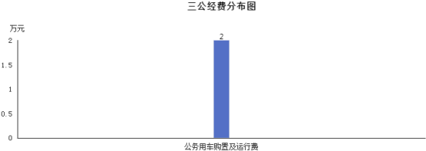

八、机关运行经费增减变动原因说明

本单位机关运行经费财政拨款预算22.45万元，比2023年预算减少1.32万元，下降0.94%，原因是本年度人员无新增，去年有新增人员。

九、政府采购情况

2024年兴县审计局政府采购预算总额0万元。其中：政府采购货物预算0万元、政府采购工程预算0万元、政府采购服务预算0万元。

十、绩效管理情况

1、整体绩效目标

2024年编报单位整体绩效目标，涉及资金512.61万元。部门（单位）整体目标表公开情况见附件。

2、项目绩效目标

2024年兴县审计局纳入绩效目标管理的二级项目7个，共计金额512.61万元。其中：其他运转类项目5个，涉及金额425.73万元；特定目标类项目3个，涉及金

额86.88万元。公开项目绩效目标7个，涉及项目金额512.61万元， 占部门（单位）

项目支出总额的100%。其中：其他运转类项目5个，涉及项目金额425.73万元；特定目标类项目3个，涉及项目金额86.88万元。

（项目绩效目标表公开情况见附件）

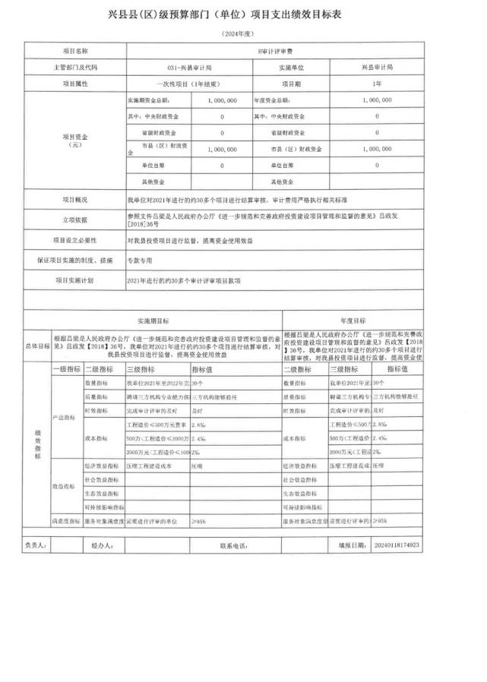

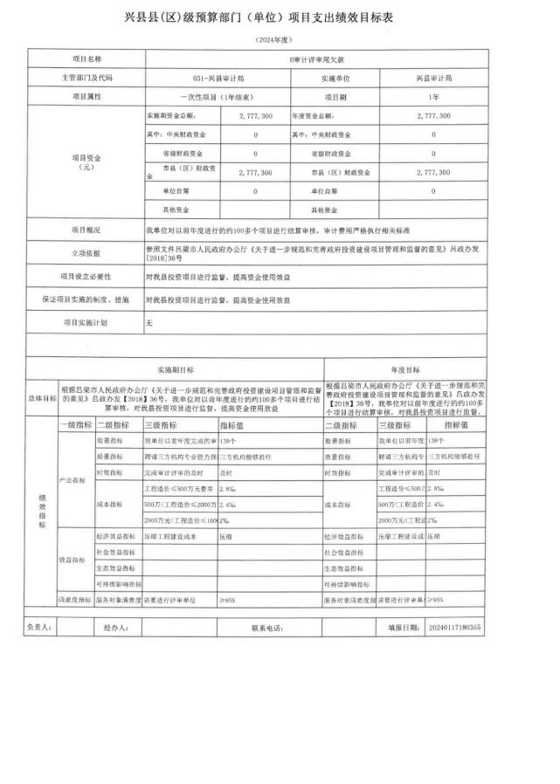

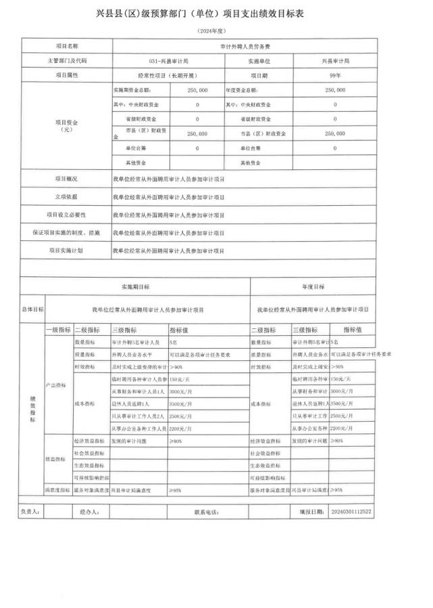

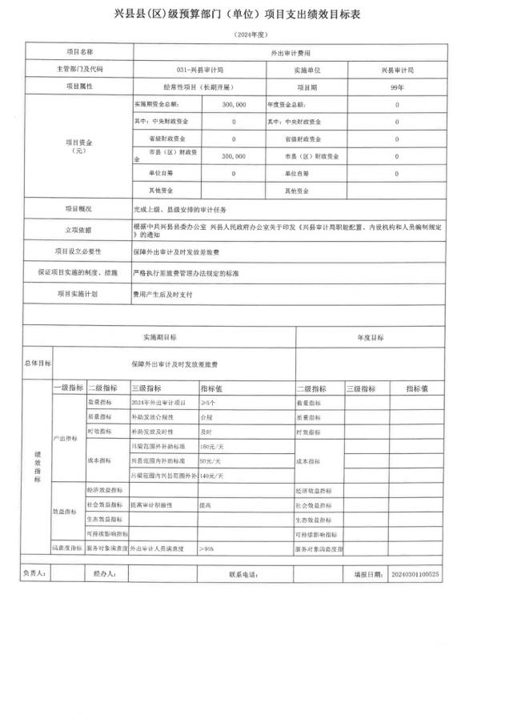

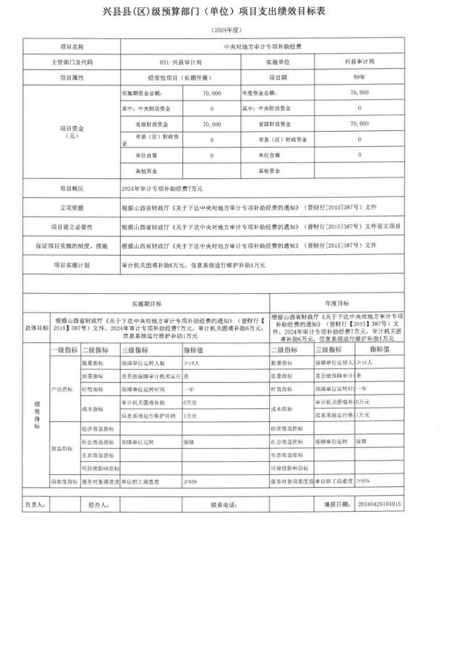

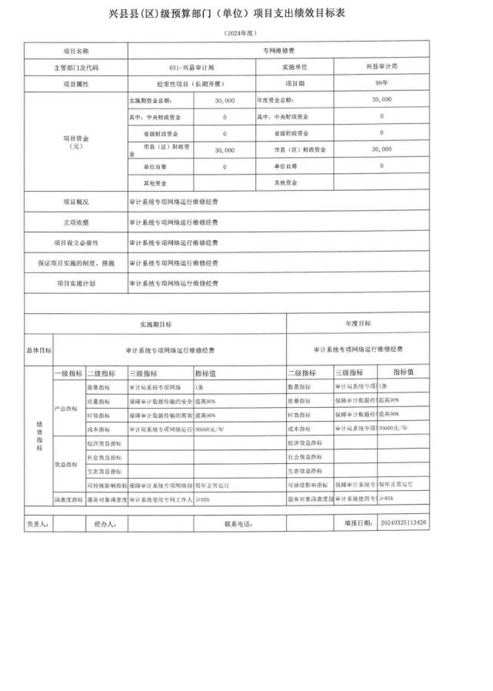

十一、国有资产占有使用情况

1、车辆情况：

截至2024年6月1 日，兴县审计局共有公务用车编制1辆，实有1辆，其中：领导用车0辆，机要通信用车1辆，应急保障用车0辆，执法执勤用车0辆，特种专业技术用车0辆，事业单位业务用车0辆，其他公务用车0辆。

2、房屋情况：

截至2024年6月1 日，兴县审计局使用的办公用房建筑总面积0平方米。

3、其他国有资产占有使用情况：

截至2024年6月1 日，兴县审计局占有使用价值50万元（原值）以上的通用设备0台（套）；兴县审计局占有使用价值100万元（原值）以上的通用设备0台

（套）。

十二、其他说明

（一）政府购买服务指导性目录

无

（二）其他

无

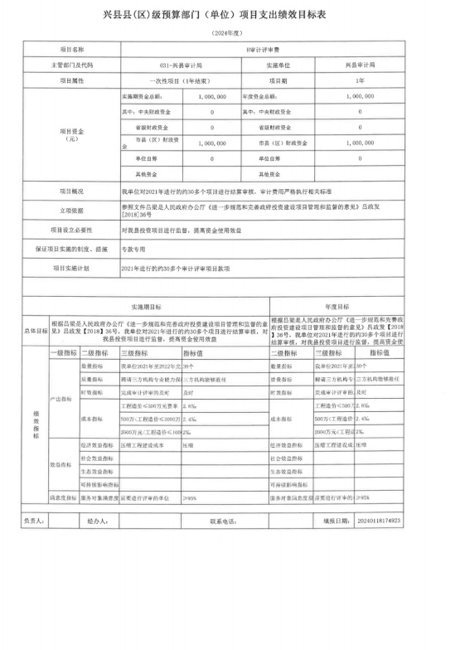

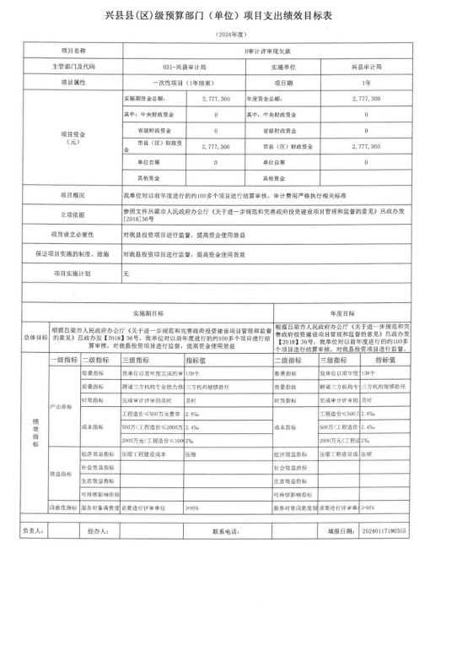

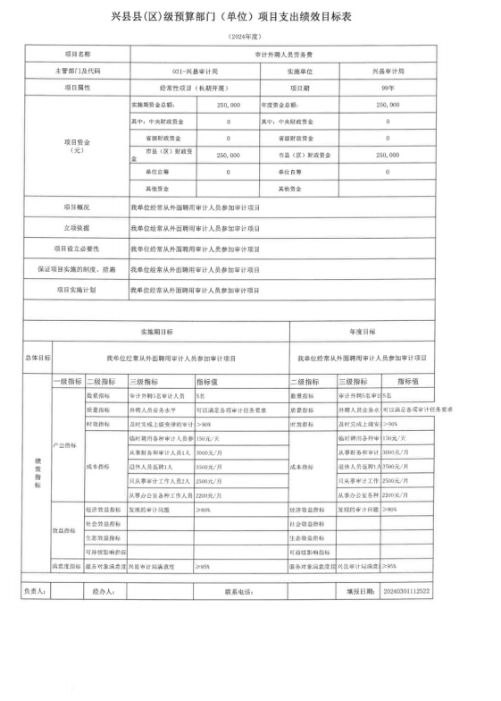

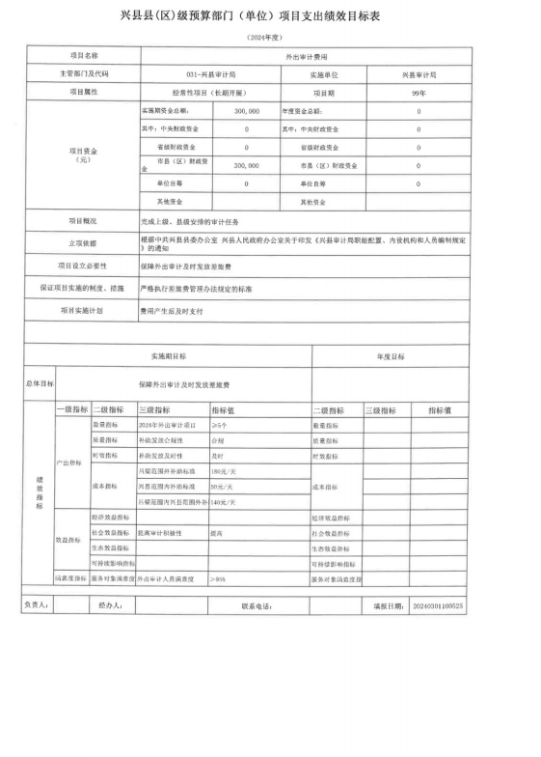

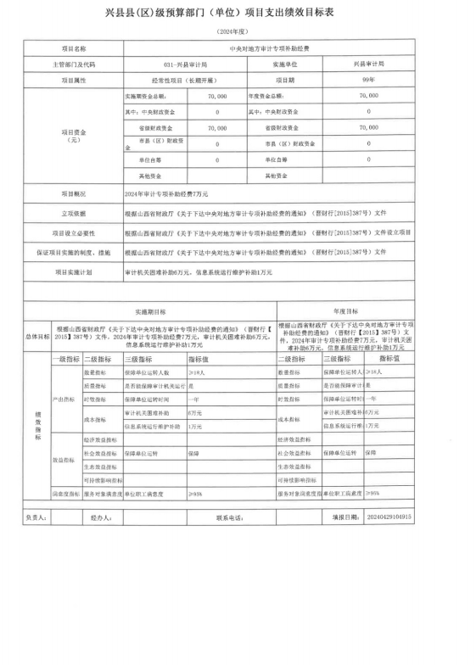

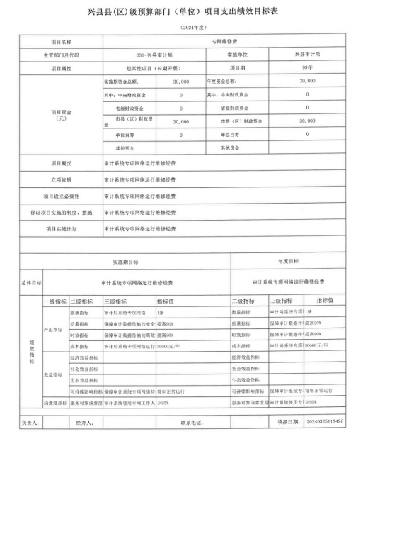

第四部分 名词解释

一、基本支出：指为保障机构正常运转、完成日常工作任务而发生的人员支出和公用支出。

二、项目支出：指在基本支出之外为完成特定行政任务和事业发展目标所发生的支出。

三、“三公”经费：指省直部门用财政拨款安排的因公出国（境）费用、公务用车购置及运行费和公务接待费。其中：因公出国（境）费用反映单位公务出国

（境）的国际旅费、国外城市间交通费、住宿费、伙食费、培训费、公杂费等支

出；公务用车购置费反映公务用车购置支出（含车辆购置税、牌照费）；公务用车运行维护费反映单位按规定保留的公务用车燃料费、维修费、过路过桥费、保险

费、安全奖励费用等支出；公务接待费反映机关和参公事业单位按规定开支的各类公务接待（含外宾接待）支出。

四、机关运行经费：指行政单位和参照公务员法管理的事业单位使用财政拨款安排的基本支出中的公用经费支出。

五、政府购买服务：根据我国现行政策规定，政府购买服务，是指充分发挥市场机制作用，将国家机关属于自身职责范围且适合通过市场化方式提供的服务事

项，按照政府采购方式和程序，交由符合条件的服务供应商承担，并根据服务数量和质量等情况向其支付费用的行为。

六、财政专户管理资金：

专指教育收费，包括目前在财政专户管理的高中以上学费、住宿费，高校委托培养费，党校收费，教育考试考务费，函大、电大、夜大及短训班培训费等。

七、单位资金：是指除政府预算资金和财政专户管理资金以外的资金，包括事业收入、事业单位经营收入、上级补助收入、附属单位上缴收入、其他收入。

八、上年结转：指以前年度预算安排、结转到本年仍按原规定用途继续使用的资金。

九、一般公共预算是指以税收为主体的财政收入，安排用于保障和改善民生、推动经济社会发展、维护国家安全、维持国家机构正常运转等方面的收支预算。

十、政府性基金预算：是对依照法律、行政法规的规定在一定期限内向特定对象征收、收取或者以其他方式筹集的资金，专项用于特定公共事业发展的收支预

算。

十一、国有资本经营预算是对国有资本收益作出支出安排的收支预算。

十二、财政拨款：包含一般公共预算、政府性基金预算、国有资本经营预算。